TP 5 – Programmation dans une fenêtre :

figures et actions souris - partie 2

→ Il est indispensable de consulter le ‘mémo python’ sur la page ‘Apports cours’ du site.

II – Interagir avec la souris.

Nous allons utiliser des fonctions qui permettent d’interagir avec la souris et dont voici un exemple.

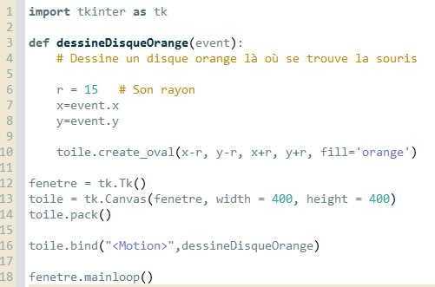
La fonction
Ligne de lien

La fonction est définie par le mot ‘def‘ suivi du nom de la fonction avec entre parenthèses le ou les arguments pris en compte dans la fonction, ici il s’agit des événements ‘event.x’ et ‘event.y’ qui récupèrent les positions x et y de la souris.

La fonction ‘dessineDisqueOrange’ est prise en compte dans le dessin avec la fonction ‘bind()’.

A vous de jouer maintenant !

Palier 7 :

Écrire le code précédent dans Pyzo et l’exécuter.

Palier 8 :

Créez un programme qui affiche dans une fenêtre un rectangle de dimensions 150 x 70 et de couleurs aléatoires à l’endroit où on clique avec la souris.

Palier 9 :
Créer 1 programme permettant d'afficher un carré blanc sur fond noir au centre de la fenêtre et qui respecte les conditions suivantes :
En cas de survol du carré par la souris, celui-ci devient gris.
En cas de clic en dehors du carré, celui-ci devient rouge et en cas de clic sur ce carré, il devient vert et le texte « OK » s'affiche à l'intérieur.

Palier 10 :
Créez un programme permettant d'afficher des cercles où chaque clic détermine le centre du cercle et le relâchement du clic détermine le rayon. La couleur de chaque cercle devra être aléatoire.

